Календарь
V Зимнего первенства городского округа Тольятти по футболу среди юношей.
Группа 2008 г.р.
г. Тольятти, стадион «Труд», 11 декабря 2021г. – 05 февраля 2022г.

Участники:
1. Лада-Центр Шилкин И.А.
2. ЦПФ Лада-Тольятти Назаров И.Д., Минеев А.В.
3. Импульс Б Киндеркнехт С.А., Луценко И.А.
4. Импульс В Киндеркнехт С.А., Луценко И.А.
5. СШОР №12 «Лада» Миначев Д.К., Бизяев Ю.Е.
6. СШОР №12 «Лада»-М Тышкевич А.О.
7. Акрон Жигулевск Иванов Д.А.

Формат 11х11, 2 тайма х 30 минут
Все команды cоблюдают требования постановления Губернатора Самарской области
«О комплексе мер по обеспечению санитарно-эпидемиологического благополучия населения
в связи с распространением новой коронавирусной инфекции (CОVID-19) на территории
Самарской области».

1 тур 11 декабря 2021г., суббота перенос 2 тур 18 декабря 2021г., суббота
10.30 Импульс Б – Импульс В Лада-М – ЦПФ Лада-Тольятти 0-3
12.00 ЦПФ Лада-Тольятти – СШОР №12 «Лада» СШОР №12 «Лада» - Импульс Б 3-1
13.30 Лада-Центр – Лада-М Импульс В – Акрон 7-1
Акрон – пропускает Лада-Центр-пропускает
3 тур 25 декабря 2021г., суббота перенос 4 тур 15 января 2022г., суббота
10.30 Импульс В – ЦПФ Лада-Тольятти ЦПФ Лада-Тольятти – Импульс Б 1-4
12.00 Импульс Б - Акрон Акрон – Лада-М 12-0
13.30 СШОР №12 «Лада» – Лада-Центр Лада-Центр – Импульс В 0-2
Лада-М - пропускает СШОР №12 «Лада» - пропускает
5 тур 22 января 2022г., суббота 6 тур 29 января 2022г., суббота
10.30 СШОР №12 «Лада» - Лада-М Лада-М – Импульс В
12.00 ЦПФ Лада-Тольятти - Акрон Лада-Центр – ЦПФ Лада-Тольятти
13.30 Импульс Б – Лада-Центр Акрон – СШОР №12 «Лада»
Импульс В - пропускает Импульс Б - пропускает
7 тур 05 февраля 2022г., суббота изменение во времени
10.30 Импульс Б – Лада-М
12.00 Импульс В – СШОР №12 «Лада»
13.30 Лада-Центр - Акрон
ЦПФ Лада-Тольятти - пропускает

Таблица группы 2008 г.р.
11 декабря 2021г. – 05 февраля 2022г.

2 игровой день

место | команда | матчи | победа | ничья | проиг  рыш | мячи | очки
1 | Импульс В | 2 | 2 | 0 | 0 | 9-1 (+8) | 6
2 | Акрон Жигулевск | 2 | 1 | 0 | 1 | 13-7 (+6) | 3
3 | 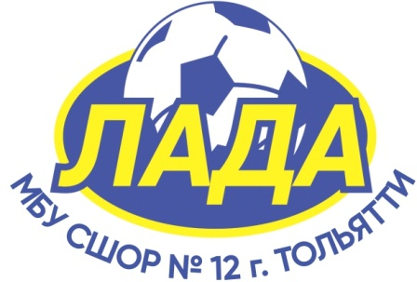 СШОР №12 «Лада» | 1 | 1 | 0 | 0 | 3-1 (+2) | 3
4 | Импульс Б | 2 | 1 | 0 | 1 | 5-4 (+1) | 3
5 | ЦПФ Лада-Тольятти | 2 | 1 | 0 | 1 | 4-4 (0) | 3
6 | Лада-Центр | 1 | 0 | 0 | 1 | 0-2 (-2) | 0
7 | СШОР-12 «Лада»-М | 2 | 0 | 0 | 2 | 0-15 (-15) | 0

Группа 2008 г.р. играет 5 тур по расписанию 22 января!

